INFORME DE SEGUIMIENTO A LA PLANEACIÓN INSTITUCIONAL 2024

CUARTO TRIMESTRE - 2024

ENERO DE 2025

Contenido

1. Objetivo 4

2. Metodología 4

3. Seguimiento al Plan Estratégico Institucional 4

3.1 Fortalecer la posición de la CGN como pilar de la Gestión Financiera Pública. 5

3.2 Fortalecer el talento humano, la estructura y la cultura organizacional de la CGN. 7

3.3 Mejorar la calidad de la información contable pública y su integración con los demás componentes del Sistema de Información para la Gestión Financiera Pública - Gestión Financiera Pública - GFP. 8

3.4 Consolidar alianzas estratégicas con diversos organismos para mejorar la calidad de la información financiera y contable pública de las Entidades Contables Públicas – ECP-. 9

3.5 Mantener y fortalecer la calidad de la regulación contable pública, atendiendo a estándares internacionales y al contexto colombiano. 11

3.6 Poner en marcha la definición y producción de información contable pública para la sostenibilidad social y medioambiental. 12

3.7 Fortalecer el proceso de consolidación de la información contable pública, para conseguir información consolidada de calidad. 13

3.8 Trabajar por la construcción de cultura contable, resaltando la importancia estratégica de la contabilidad pública. 14

3.9 Optimizar el desempeño de la CGN en todos sus procesos a través del mantenimiento y mejora de los sistemas del SIGI. 16

3.10 Fomentar la innovación en la divulgación de información contable pública, con el objetivo de impulsar la transparencia y la eficiencia en la gestión de los recursos públicos. 19

3.11 Fortalecer las herramientas tecnológicas para la armonización e integración de Contabilidad Pública con los demás subsistemas de la Gestión Financiera Pública. 20

4. Seguimiento a los proyectos de inversión 24

5. Seguimiento al Plan de Acción Institucional 27

5.1 Procesos Misionales 28

Centralización de la Información 28

Consolidación de la Información 33

Normalización y Culturización Contable 38

5.2 Procesos Estratégicos 41

Comunicación Pública 41

Planeación Integral 43

5.3 Procesos de Apoyo 45

Gestión Humana 45

Gestión Administrativa 46

Gestión de Recursos financieros 48

Gestión TICs 48

Gestión Jurídica 51

5.4 Proceso de Evaluación 53

Control Interno 53

6. Conclusiones y Oportunidades de mejora 53

# Objetivo

El objetivo general del presente documento es dar a conocer a la alta dirección, líderes, responsables de proceso, y demás grupos de valor, los avances de la Contaduría General de la Nación respecto a las metas planteadas en la planeación institucional; los objetivos del presente documento son:

* Dar a conocer el seguimiento acumulado al Plan Estratégico Institucional (PEI) respecto a las metas de 2023 a 2026.
* Dar a conocer el seguimiento a los proyectos de inversión.
* Dar a conocer el seguimiento al Plan de Acción respecto a las metas de la vigencia 2024 y su programación trimestral.

# Metodología

Para la elaboración del presente informe se utilizaron los reportes del Plan Estratégico Institucional que contiene las iniciativas estratégicas de la Contaduría General de la Nación para la vigencia comprendida entre 2023 y 2026; es importante mencionar que, para cada indicador se calculó un avance acumulado, lo cual quiere decir que se muestra el porcentaje alcanzado respecto de las metas durante lo corrido del cuatrienio.

Por otro lado, para el seguimiento a los proyectos de inversión, se tomaron como insumo los reportes de la ejecución de los proyectos de inversión realizados por los líderes de proceso a través de la Plataforma Integrada para la Inversión Pública – PIIP.

Por último, es importante mencionar que se utilizaron las herramientas de recolección de información PI19-FOR06 “Hoja de Vida de Indicador” a través de las cuales, los responsables de cada indicador del Plan de Acción Institucional diligenciaron información cuantitativa y cualitativa sobre los avances conseguidos en el cuarto trimestre de 2024 respecto de las metas programadas en el plan de acción y los planes institucionales de los que trata el decreto 612 de 2018.

# Seguimiento al Plan Estratégico Institucional

El Plan Estratégico Institucional (PEI) 2023-2026 de la Contaduría General de la Nación se configura como el itinerario para que la entidad fortalezca el cumplimiento de los fines propuestos en su misión y para que alcancen la visión y los objetivos estratégicos delineados en su Plataforma Estratégica. En este plan, se articulan y establecen las estrategias, los indicadores, las metas y otros resultados esperados, caracterizándose principalmente por establecer la dirección de las acciones a mediano plazo (2023-2026) para desarrollar el propósito esencial de la entidad y, articulado con el Plan Nacional de Desarrollo - PND (2022-2026) "Colombia Potencia de la Vida", para que contribuya a las transformaciones propuestas para el país por el Gobierno Nacional.

En este contexto, el PEI se convierte en el instrumento que guía las acciones estratégicas de los próximos cuatro años de la CGN bajo el propósito superior "Cuentas Claras, Estado Transparente". A partir de la identificación del contexto externo e interno de la entidad mediante un ejercicio participativo, se llevaron a cabo mesas de trabajo para reconocer las grandes apuestas desde la perspectiva de cada grupo de valor, determinando así las estrategias, los indicadores, las metas y las acciones a lograr en este cuatrienio. Estas acciones orientan a la Contaduría General de la Nación hacia los tres pilares fundamentales de la presente administración: generación de valor público, gestión financiera pública transparente e innovadora, y enfoque hacia la sustentabilidad.

El Plan Estratégico de la CGN está compuesto por 11 Objetivos estratégicos, para los cuales se formularon 45 iniciativas estratégicas[1], cuyo cumplimiento contribuirá al logro de la misión de la entidad soportado en su propósito superior; a continuación, se evidencia el avance de estas iniciativas por cada objetivo desde la formulación del plan hasta el cuarto trimestre de 2024:

## Fortalecer la posición de la CGN como pilar de la Gestión Financiera Pública.

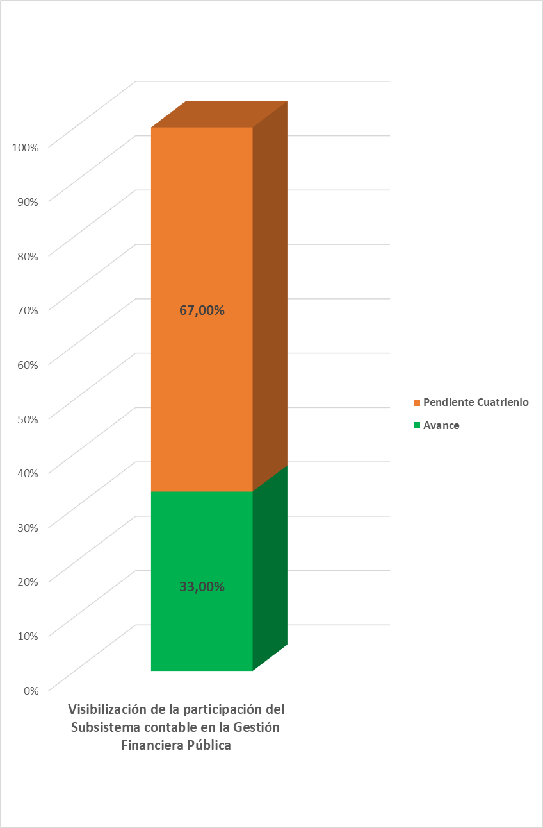

Tal como se evidencia en la gráfica, el objetivo estratégico 1, tiene actualmente una única iniciativa, relacionada con la visibilización de la información contable pública ante los usuarios estratégicos para la entidad; esta iniciativa se mide a través del indicador “Documentos que recopilen la participación del Subsistema contable en la Gestión Financiera Pública”.

Al corte del presente informe, los documentos que recopilan la participación del Subsistema contable en la Gestión Financiera Pública se elaboraron a partir de las sesiones donde la CGN participó en la Comisión Intersectorial de Información para la Gestión Financiera Pública. Esto refleja un avance del 33% y pendiente del 67%.

## Fortalecer el talento humano, la estructura y la cultura organizacional de la CGN.

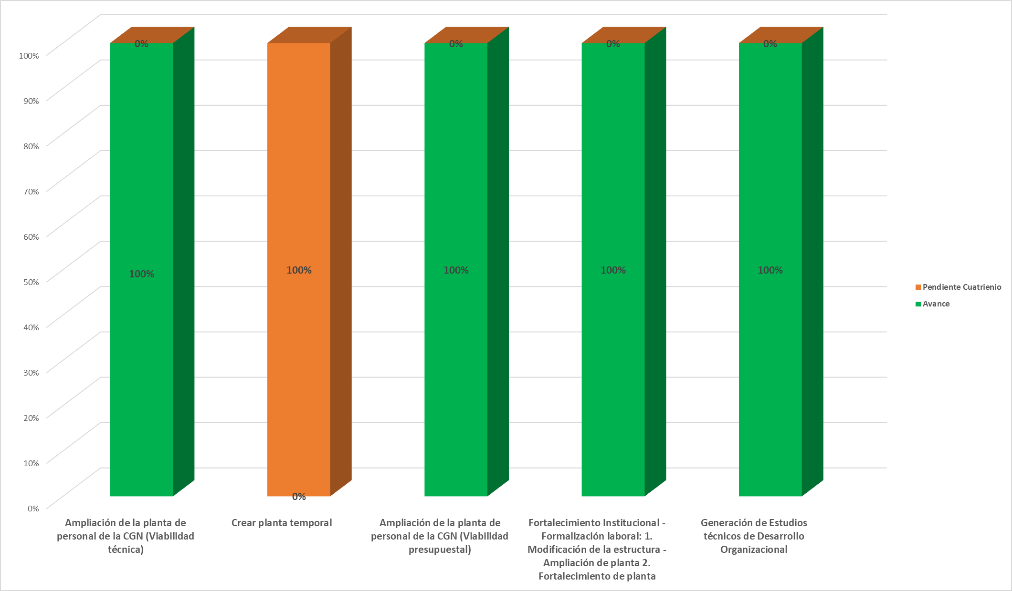

Para la iniciativa uno, tres y cuatro no se incluye información cualitativa porque ya fueron reportados en anteriores períodos y al cierre de este trimestre ya se encuentran cumplidas.

La iniciativa número 2, se llevará a cabo después de la vigencia que se está evaluando.

En 2024 se consolidó el fortalecimiento de la planta de personal mediante el mejoramiento de los perfiles de 47 empleos de los niveles Profesional, Asesor y Directivo, con el fin de responder de forma más eficiente a las necesidades de los grupos de interés en los aspectos en que estos empleos intervendrán para mejorar el quehacer misional de la CGN, aspecto que se materializó con la expedición del decreto 1436 del 27 de noviembre de 2024.

## Mejorar la calidad de la información contable pública y su integración con los demás componentes del Sistema de Información para la Gestión Financiera Pública - Gestión Financiera Pública - GFP.

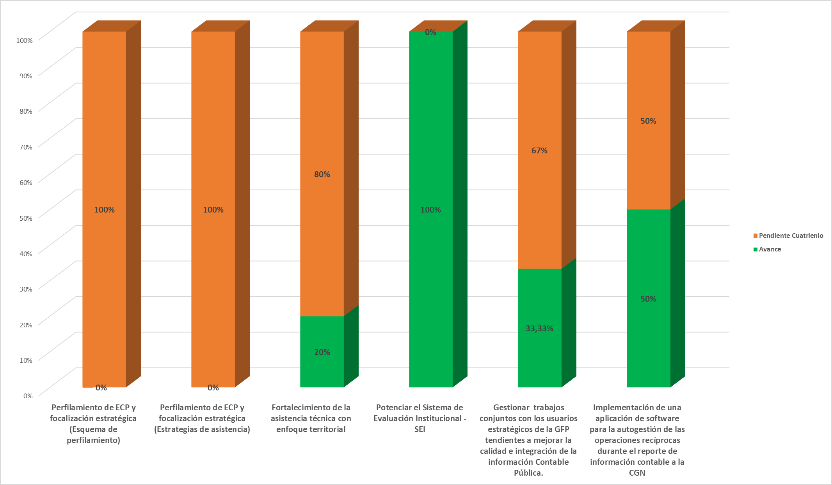

Las dos primeras iniciativas relacionados con el Perfilamiento de ECP y focalización estratégica no se reportan en esta vigencia porque su desarrollo dará inicio en vigencias posteriores.

A continuación, se detallan los aspectos más relevantes para cada una de las iniciativas 3 a la 6:

* Fortalecimiento de la asistencia técnica con enfoque territorial

El cumplimiento de la meta de la vigencia se reflejó en los dos últimos trimestres. Durante el 2024 se realizaron 20 asistencias y se ha evidenciado una actitud receptiva por parte de las entidades. Así mismo, la presencia de la CGN es reconocida por los entes territoriales y, además, permite visibilizar oportunidades de mejora en la calidad de la información en su reconocimiento y revelación.

* Potenciar el Sistema de Evaluación Institucional – SEI

El cumplimiento de la meta se reflejó en los dos últimos trimestres del año, durante el tercer trimestre de 2024, se ajustó y se formuló el primer conjunto de reglas relacionadas con la aplicación del Procedimiento para las Empresas de Servicios Públicos (ESP) que pertenecen al territorio nacional.

Durante el cuarto trimestre de 2024, se ajustó y se formuló el segundo conjunto de reglas relacionadas con la aplicación del procedimiento del Pasivo Pensional para empresas no cotizantes. Esto hizo posible cumplir con la meta programada para el año, se logró apuntar al mejoramiento de la calidad de la información, con enfoque en el análisis y en la correcta aplicación de este procedimiento.

* Gestionar trabajos conjuntos con los usuarios estratégicos de la GFP tendientes a mejorar la calidad e integración de la información Contable Pública

Se realizaron análisis sobre alternativas de mejora del formulario de variaciones trimestrales significativas. También, se participó en las pruebas del formulario de Cambios Relevantes para la GFP y se enviaron comentarios de mejora.

* Implementación de una aplicación de software para la autogestión de las operaciones recíprocas durante el reporte de información contable a la CGN

En el mes de noviembre se realizó ajuste de la meta para año 2024, redefiniéndola en un 30% como consecuencia de las situaciones evidenciadas en las descripciones cualitativas registradas en los trimestres anteriores.

También, se revisó el documento de diseño para ajustar los diagramas de bloques, flujo y despliegue del aplicativo, los cuales conforman la base para la etapa de desarrollo de la programación.

## Consolidar alianzas estratégicas con diversos organismos para mejorar la calidad de la información financiera y contable pública de las Entidades Contables Públicas – ECP-.

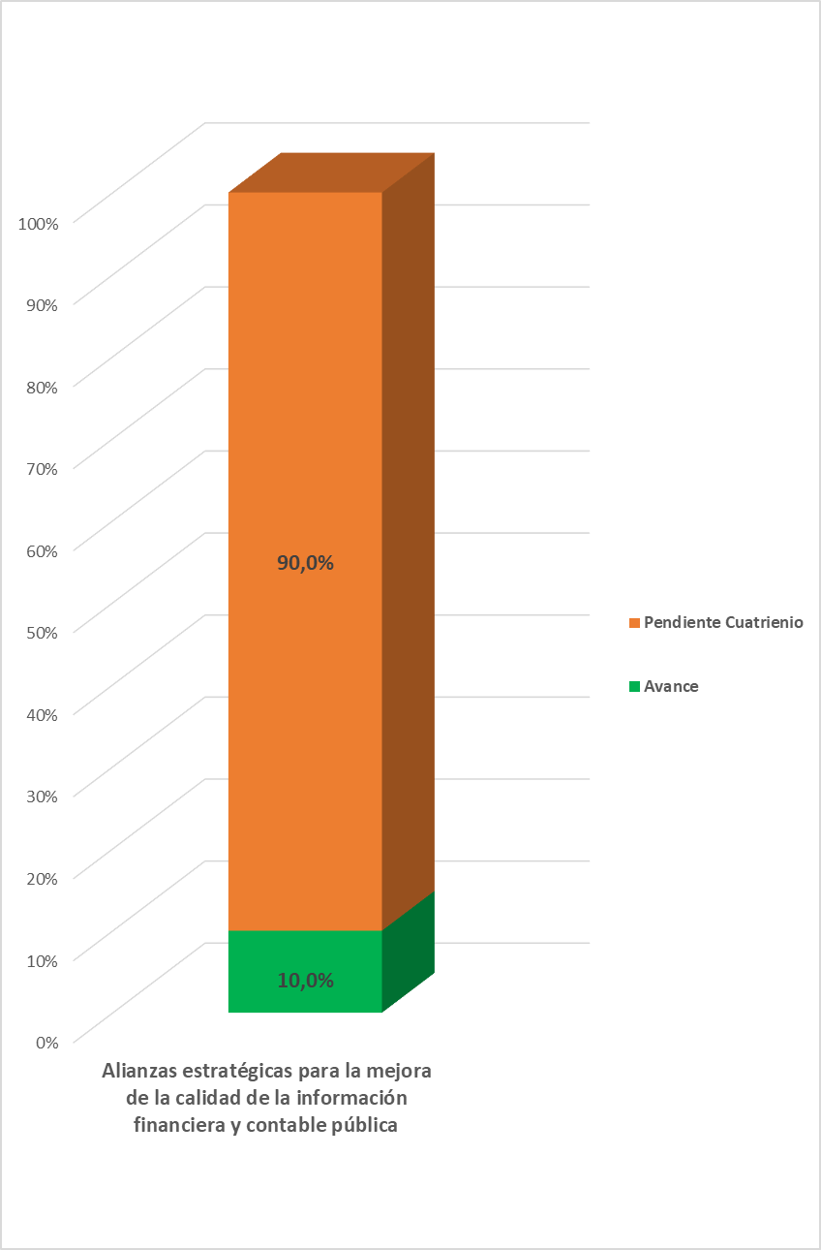

Este objetivo se implementa a partir de una única iniciativa estratégica encaminada a constituir alianzas estratégicas para la mejora de la calidad de la información financiera y contable pública, esta iniciativa presenta un reporte cuantitativo al cierre de 2024 del 10%. El avance corresponde a la revisión y ajuste del documento sobre la formulación de alianzas estratégicas para establecer los mecanismos de mejora de la calidad de la información financiera y contable pública.

## Mantener y fortalecer la calidad de la regulación contable pública, atendiendo a estándares internacionales y al contexto colombiano.

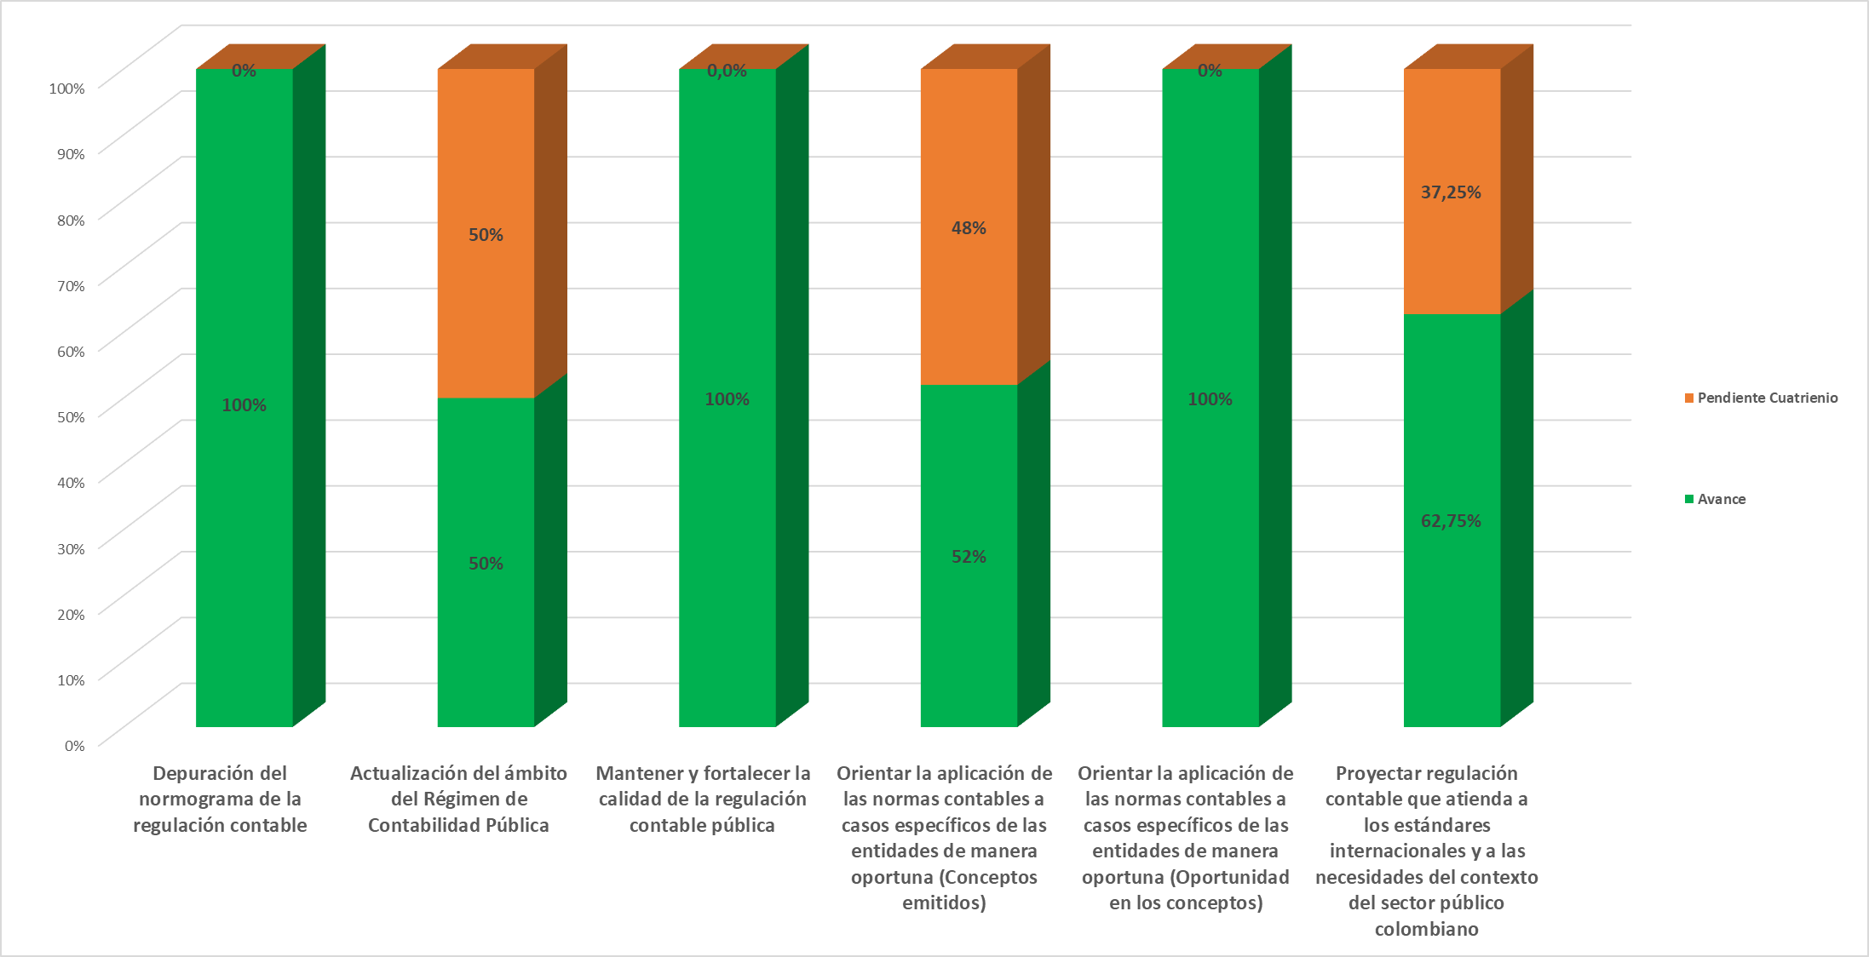

Las 6 iniciativas que dinamizan el objetivo estratégico 5 ya presentan en este trimestre un grado de implementación:

* Mantener y fortalecer la calidad de la regulación contable pública

En cuanto al normograma institucional, el grupo interno de trabajo de Jurídica revela que ha logrado completar el inventario total de los actos administrativos, normas y demás documentos la revisión al 100% del normograma. Con este logro, se finaliza la fase depuración y aprobación.

De igual manera, se emitieron se emitieron 180 conceptos y 37 comunicaciones para un total de 217, los cuales no corrigieron inconsistencias técnicas de otras Resoluciones expedidas.

Avanza en la meta establecida correspondiente al 50% con la depuración inicial de la base de datos de la totalidad de las entidades estatales que poseen CHIP, se logra la clasificación por categoría de cada una de las entidades con el fin de contar con el suministro para posteriormente hacer la clasificación por tipo de entidad acorde con la estructura del estado. Esta actividad cuenta con una meta de 100% en cada vigencia, por lo que se está reevaluando la pertinencia de darle un alcance diferente para las próximas mediciones.

* Orientar la aplicación de las normas contables a casos específicos de las entidades de manera oportuna

Esta iniciativa que mide el número de conceptos emitidos en el cuatrienio ya alcanza un 52%; para el cuatrienio tiene una meta de 2400 conceptos, de los cuales a la fecha se han emitido 1249.

* Proyectar regulación contable que atienda a los estándares internacionales y a las necesidades del contexto del sector público colombiano

Se tiene un avance del 62,75% para el cuatrienio correspondiente a 32 normas expedidas sobre las 51 programadas. Para la vigencia 2024 se programó la expedición de 11 de las cuales se superó la meta y se expidieron 16 normas. Es relevante señalar que las normas expedidas adicionales a lo planeado se originaron en solicitudes de las entidades.

## Poner en marcha la definición y producción de información contable pública para la sostenibilidad social y medioambiental.

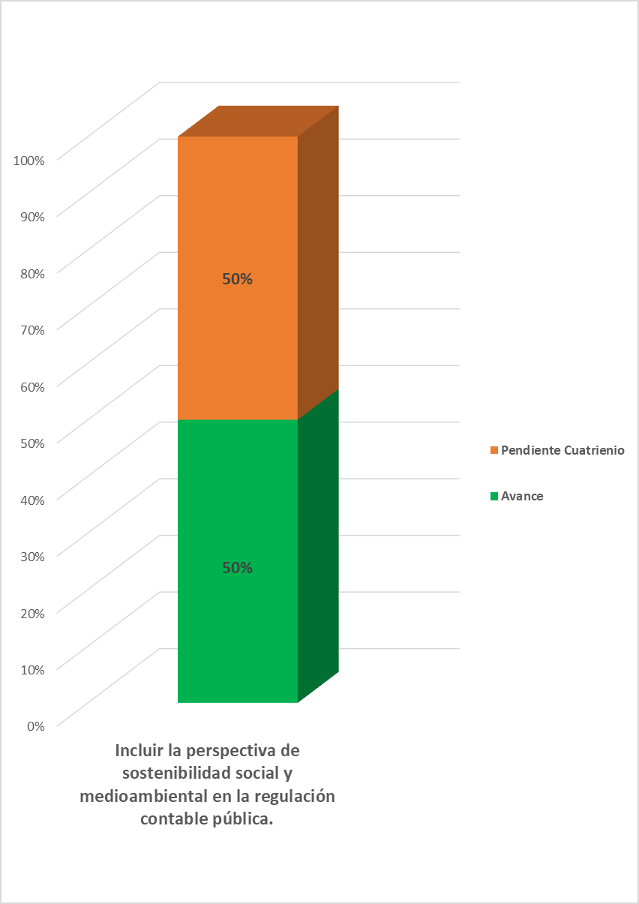

Al objetivo 6 le corresponde la iniciativa focalizada a incluir la perspectiva de sostenibilidad social y medioambiental en la regulación contable pública que se mide a partir del indicador de expedición de normas o documentos que incorporen aspectos de sostenibilidad social y medioambiental.

La meta programada para el cuatrienio es de 4 y al corte del presente informe se expidió 2, representando el 50% de avance.

A continuación, se resumen los principales aspectos del cierre de este trimestre 2024:

En el cuarto trimestre de 2024 Se aprobó el siguiente documento de investigación: Sistema de Contabilidad de Reducción de Emisiones y Remoción de Gases de Efecto Invernadero (SCRR-GEI) en Colombia.

De igual manera, se avanzó en el desarrollo de los siguientes documentos de investigación: Avances en el contexto internacional sobre la práctica de elaboración, y divulgación de información contable de sostenibilidad para el sector público.

## Fortalecer el proceso de consolidación de la información contable pública, para conseguir información consolidada de calidad.

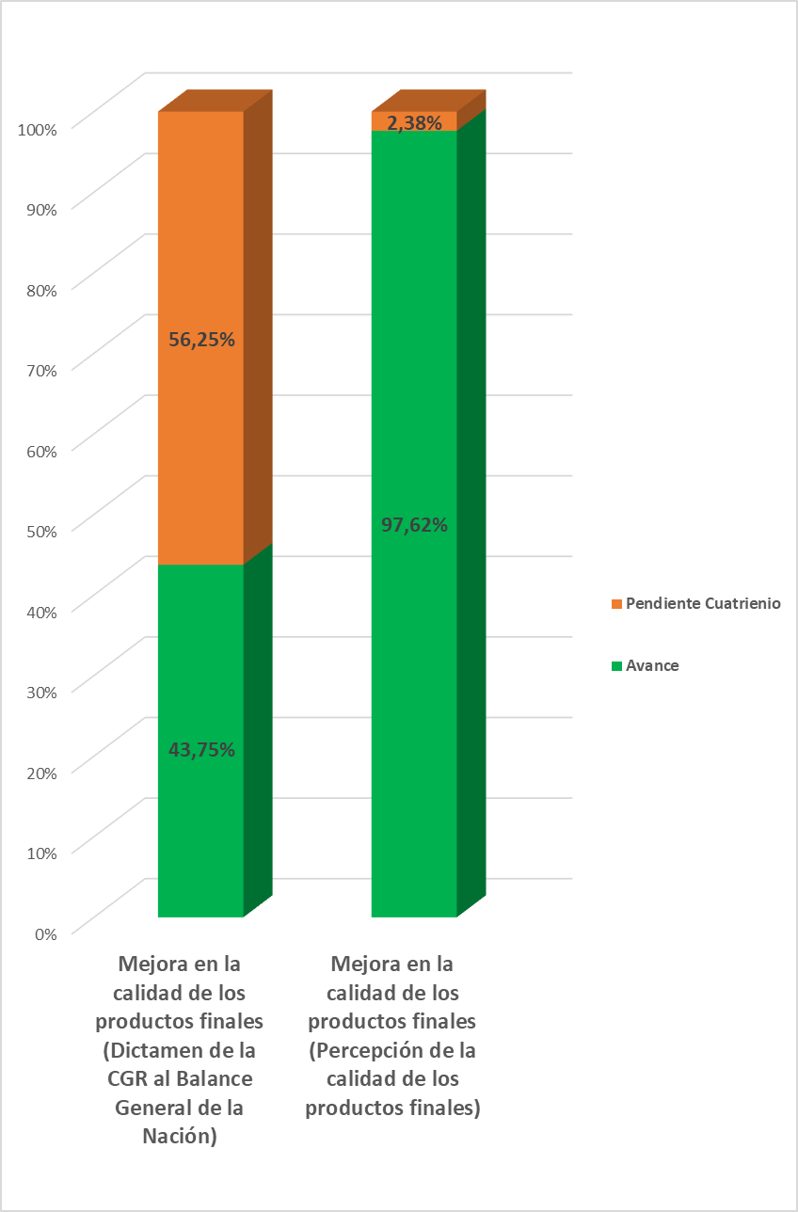

El objetivo 7 busca asegurar la calidad de la información consolidada. Para ello, se implementan dos iniciativas estratégicas, una de las cuales está relacionada con el dictamen de la Contraloría General de la República sobre el Balance General de la Nación. Este dictamen puede clasificarle en cuatro categorías: abstención de opinión, dictamen negativo, dictamen con salvedades o dictamen sin salvedades. Se asignó un peso porcentual únicamente a los siguientes dictámenes: 100% para dictamen sin salvedades, 75% para dictamen con salvedades y 50% para dictamen negativo. Es relevante señalar que la meta para cada año del cuatrienio se estableció “sin salvedades” lo que implica alcanzar un cumplimiento del 100% en los años restantes.

Otra iniciativa que respalda este objetivo es la mejora en la percepción de la calidad de los productos finales. Este aspecto se mide a través de tres encuestas: la encuesta de los informes por departamento, que alcanzó un puntaje de 4,2; la encuesta del Boletín de Deudores Morosos del Estado (BDME), con un resultado de 4,1 y la encuesta de ECIC dando resultado de 4,01. Es necesario destacar que la meta establecida para el año 2024 era de 3,6, lo que evidencia que el promedio de los resultados supera ampliamente la proyección inicial.

## Trabajar por la construcción de cultura contable, resaltando la importancia estratégica de la contabilidad pública.

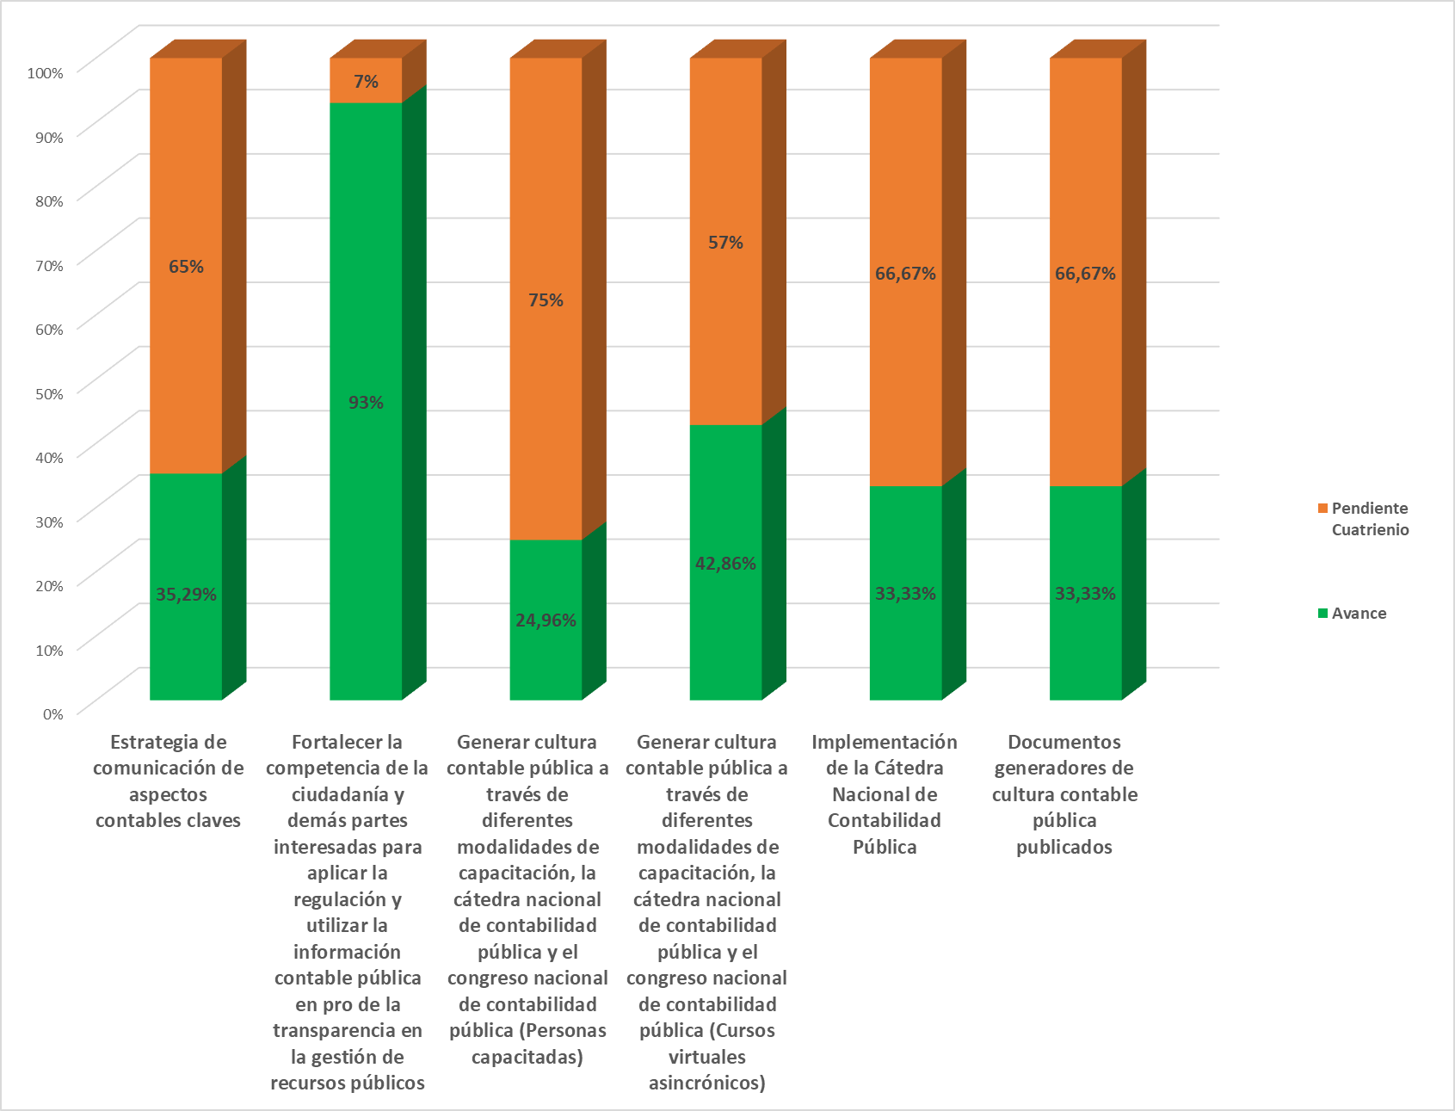

El objetivo 8 se enmarca en la construcción de la cultura contable. A continuación, se detallan los aspectos más relevantes para cada una de las iniciativas:

* Estrategia de comunicación de aspectos contables claves

El cumplimiento de la meta de la vigencia se reflejó desde el segundo trimestre y a lo largo del año se logró ejecutar una estrategia de comunicación relacionada con la emisión de 19 piezas comunicativas que integran aspectos claves para la ejecución del proceso contable y el reporte de información por parte de la ECP tales como: Actualización de definiciones relacionadas con tipologías de comprobantes manuales, Guía para consultar operaciones recíprocas, Cuadro de analistas, Actualización de datos en el Chip, Procedimiento de las Instituciones Prestadoras de Salud (Res. CGN 058 de 2020), entre otras.

* Fortalecer la competencia de la ciudadanía y demás partes interesadas para aplicar la regulación y utilizar la información contable pública en pro de la transparencia en la gestión de recursos públicos.

Este aspecto se mide a través de un indicador que se aplica anualmente. En el 2024 el grado de satisfacción del cliente con la calidad del producto programas de educación continua de carácter técnico-contable (Impacto Nivel I) fue del 93%; asimismo, el grado en que el cliente percibió que adquirió conocimientos y habilidades como resultado de su participación en los programas de educación continua de carácter técnico-contable (Impacto Nivel II) fue del 93%. El resultado consolidado correspondiente al indicador Percepción Satisfacción Capacitación Externa para la vigencia 2024 fue del 93% (Ponderación: Impacto Nivel I: Reacción / Satisfacción corresponde al 20%, Impacto Nivel II: Aprendizaje corresponde al 80%).

* Generar cultura contable pública a través de diferentes modalidades de capacitación, la cátedra nacional de contabilidad pública y el congreso nacional de contabilidad pública (Personas capacitadas)

El número de personas capacitadas fue el siguiente:

- Capacitación presencial con enfoque regional: 453 personas/266 entidades

- Capacitación por demanda: 261 personas/75 entidades

- Curso virtual "Introducción a la regulación contable y marcos conceptuales": 206 personas certificadas

- Curso virtual "Propiedades, planta y equipo y Propiedades de Inversión": 221 personas certificadas

- Segunda y tercera sesión de la Catedra Nacional de Contabilidad Pública.

* Generar cultura contable pública a través de diferentes modalidades de capacitación, la cátedra nacional de contabilidad pública y el congreso nacional de contabilidad pública (Cursos virtuales asincrónicos)

Frente al curso virtual "Introducción a la regulación contable pública", durante el cuarto trimestre de 2024, se llevaron a cabo las grabaciones de voces, el diseño y animación de las unidades y el diseño de los documentos complementarios. Quedó pendiente la prueba piloto del curso y consolidación, clasificación y priorización de comentarios, así como los ajustes posteriores a las unidades y talleres, con el propósito de garantizar su funcionalidad en el Aula Virtual CGN.

* Implementación de la Cátedra Nacional de Contabilidad Pública

El 2 de octubre y el 7 de noviembre de 2024 se realizaron la segunda y tercera sesión de la séptima edición de la Cátedra Nacional de Contabilidad Pública "Édgar Fernando Nieto Sánchez".

## Optimizar el desempeño de la CGN en todos sus procesos a través del mantenimiento y mejora de los sistemas del SIGI.

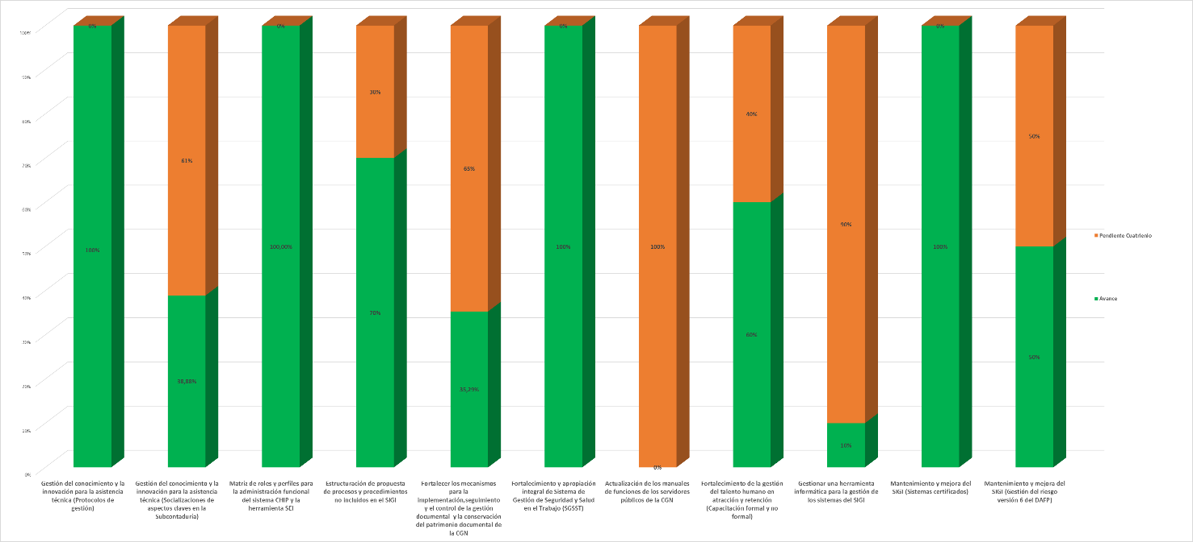

El objetivo 9 se implementa a partir de 11 iniciativas estratégicas, la primera iniciativa correspondiente a la Gestión del conocimiento y la innovación para la asistencia técnica (Protocolos de gestión) se cumplió en la anterior vigencia año 2023.

Con respecto a la iniciativa actualización de los manuales de funciones de los servidores públicos de la CGN, sus actividades darán inicia con posterioridad al año 2024.

A continuación, se detallan los aspectos más relevantes de las demás iniciativas:

* Gestión del conocimiento y la innovación para la asistencia técnica (Socializaciones de aspectos claves en la Subcontaduría)

El cumplimiento de la meta se reflejó desde el segundo trimestre, en el marco de consolidar prácticas culturales que generan valor al interior de la Subcontaduría de Centralización de la Información se llevaron a cabo socializaciones trimestrales asociadas a las novedades en la parametrización. Así mismo, se divulgaron tanto las actividades al interior de los grupos internos de trabajo, como sesiones de fortalecimiento del Sistema Integrado de Gestión Institucional y que van en procura de mejorar la Calidad de la información Contable y la gestión tanto de las Entidades como de los Usuarios Estratégicos. Por esto, se cumplió con la meta programada durante el trimestre y del año.

* Matriz de roles y perfiles para la administración funcional del sistema CHIP y la herramienta SEI

Se consolidó el documento de la matriz de perfiles y roles que tiene como alcance el uso del sistema CHIP, tanto en el manejo de las categorías de la CGN como de los usuarios estratégicos.

Es de anotar que, la matriz expone los perfiles y las funciones que están asignadas a cada uno de ellos en el Sistema Consolidador de Hacienda e Información Pública (CHIP); asimismo, se constituye en una herramienta para la asignación de un perfil a un funcionario público, colaborador o usuario estratégico que se active dentro del Sistema.

* Estructuración de propuesta de procesos y procedimientos no incluidos en el SIGI

Se estructuró la documentación relacionada con la gestión documental.

* Fortalecer los mecanismos para la implementación, seguimiento y el control de la gestión documental y la conservación del patrimonio documental de la CGN

Se elaboró el Plan de trabajo.

* Gestionar una herramienta informática para la gestión de los sistemas del SIGI

Se realizó ajuste en la distribución de los porcentajes de cumplimiento de la vigencia 2024, actualizando la meta en 10% para la vigencia de acuerdo con lo establecido en el Comité Institucional de Gestión y Desempeño.

* Mantenimiento y mejora del SIGI (Sistemas certificados)

Se recibió concepto favorable ICONTEC para mantener los certificados de los cuatro sistemas del SIGI.

* Mantenimiento y mejora del SIGI (Implementación de la metodología de gestión del riesgo versión 6 del DAFP)

Se realizó levantamiento del 50% de las matrices de riesgos de los procesos.

## Fomentar la innovación en la divulgación de información contable pública, con el objetivo de impulsar la transparencia y la eficiencia en la gestión de los recursos públicos.

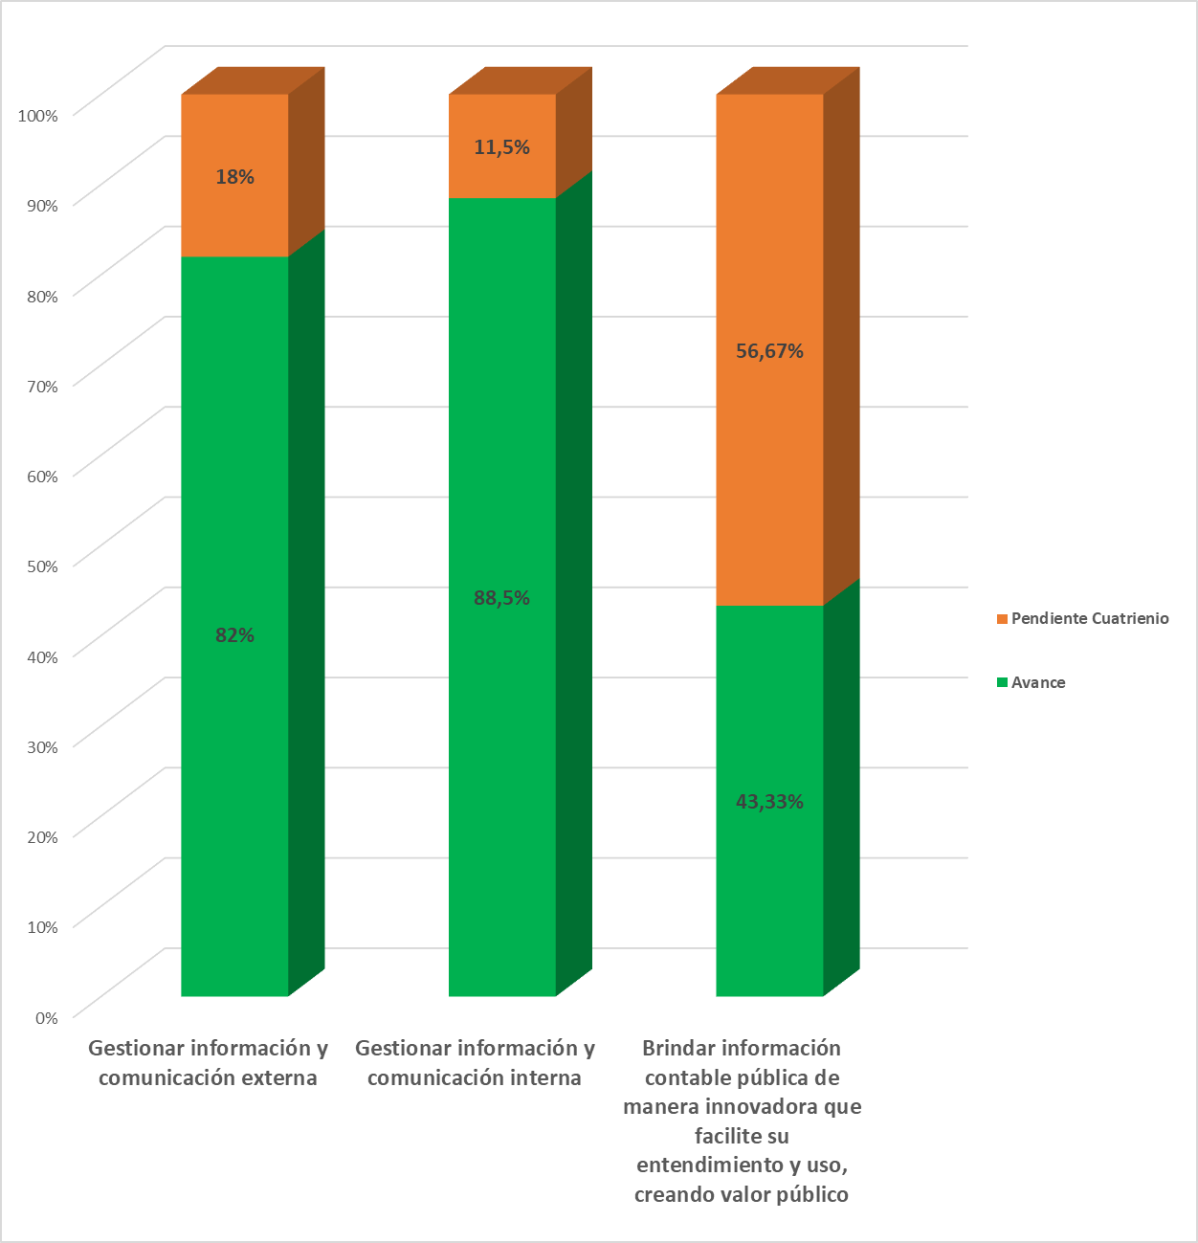

Con el objetivo de fomentar la innovación en la divulgación de información contable pública, la CGN formuló tres iniciativas estratégicas, dos de estas se enfocan en medir la satisfacción de la ciudadanía y demás grupos de valor con la comunicación externa e interna. En 2024, la encuesta de satisfacción sobre la comunicación externa obtuvo un puntaje del 82%, mientras que la comunicación interna alcanzó un 88,5%.

La tercera iniciativa tiene como objetivo brindar información contable pública de manera innovadora, facilitando su comprensión y uso para la creación de valor público. Su avance se mide mediante el indicador de productos finales divulgados a través de mecanismos de innovación. En esta iniciativa, se reporta un avance cuantitativo del 43,33%.

Para que la información contable tenga características innovadoras y generen valor público se realizaron las siguientes actividades:

* Se elaboraron los IEBC de Gastos sin flujo de efectivo del sector público colombiano (2018 – 2023), Gastos de personal en el sector público colombiano, Situación Financiera y de Resultados Consolidados de Colombia frente a otros países de América Latina y la OCDE (2018-2023) e Información financiera del Sector Salud 2018 – 2023.
* Transferencias y Subvenciones del Sector Público 2018 - 2023, Evolución de las Concesiones del modo carretero en el nivel nacional 2018-2023 desde la perspectiva contable e Información financiera del Sector Ambiente y Desarrollo Sostenible 2018– 2023.
* Se elaboraron e incluyeron en el Tomo 2 del Estado de Situación Financiera y de Resultados Consolidados del Sector Público los informes especiales sobre: Litigios y demandas en contra del Estado, Concesiones-modo carretero y Deuda pública del Gobierno Nacional Central (GNC).
* Tablero Power Bi con las series históricas de los Estados de Situación Financiera y Resultados Consolidados de Sector Público, del Nivel Nacional y del Nivel Territorial (publicado en julio).
* Informe ejecutivo a la Comisión Legal de Cuentas (elaborado en agosto).
* Documentos sobre el Informe Popular elaborados y entregados al Contador General para revisión (glosario, documento titulado “Construyendo cultura contable pública”, documento de análisis y caracterización de la población y planteamiento de la estrategia de divulgación y propuesta de diseño de Informe Popular preliminar).

## Fortalecer las herramientas tecnológicas para la armonización e integración de Contabilidad Pública con los demás subsistemas de la Gestión Financiera Pública.

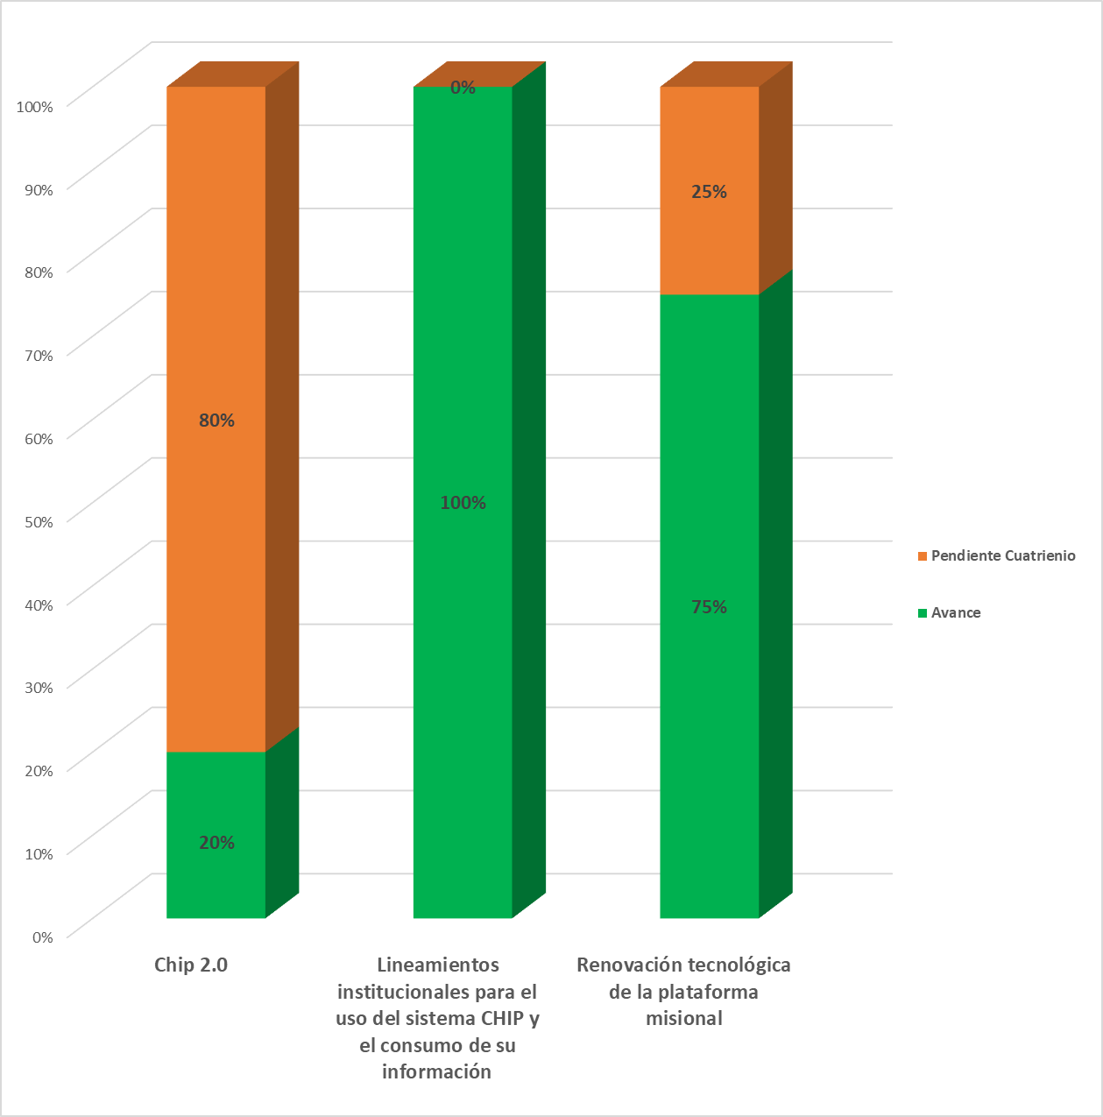

El objetivo 11 se dinamiza a través de 3 iniciativas estratégicas; una correspondiente a la renovación de la plataforma tecnológica, que tiene un avance acumulado del 75% en el último reporte de la iniciativa, se resalta que se logra finalizar la ejecución y el cierre de los procesos de adquisición descritos en los trimestres anteriores. Debido al aviso de aplazamiento del presupuesto del proyecto de inversión por parte del Ministerio de Hacienda, no fue posible adquirir el servidor de gestión de acuerdo con lo planeado en la renovación tecnológica en la vigencia 2024.

Por otro lado, la iniciativa orientada a la implementación de la versión 2.0 del sistema CHIP, con alcance en las etapas de conceptualización, análisis, diseño y desarrollo de software, registra un avance ponderado del 20% en relación con la meta establecida para el cuatrienio. Entre los logros destacados se encuentra la contratación de un ingeniero que asume el rol de gerente del proyecto, quien ha iniciado reuniones con las diferentes áreas involucradas. Estas reuniones tienen como objetivo comprender la estructura y los requerimientos asociados al documento de prefactibilidad previamente elaborado por las Subcontadurías de Centralización y de Consolidación de la Información, junto con el GIT de Apoyo Informático.

Así mismo, se ha socializado con el ingeniero la misión del proyecto, así como las expectativas y necesidades relacionadas, para garantizar un enfoque alineado con los objetivos planteados.

Respecto de la última iniciativa relacionada con lineamientos institucionales para el uso del sistema CHIP y el consumo de su información, se avanzó con las sesiones de análisis del proyecto de Resolución "Por la cual se reglamenta la administración y uso el Sistema Consolidador de Hacienda e Información Financiera Pública - CHIP".

En conclusión, el cumplimiento de los objetivos estratégicos al cierre del segundo año del cuatrienio es del **55.44 %.**

A continuación, se evidencia el cumplimiento promedio por cada objetivo estratégico utilizando como insumo el promedio de cumplimiento acumulado de las iniciativas estratégicas que lo integran.

| Objetivo Estratégico | Número de iniciativas | Promedio de Cumplimiento Acumulado |
| --- | --- | --- |
| 1. Fortalecer la posición de la CGN como pilar de la Gestión Financiera Pública. | 1 | 33% |
| 2. Fortalecer el talento humano, la estructura y la cultura organizacional de la CGN. | 5 | 80% |
| 3. Mejorar la calidad de la información contable pública y su integración con los demás componentes del Sistema de Información para la Gestión Financiera Pública - Gestión Financiera Pública - GFP. | 6 | 31% |
| 4. Consolidar alianzas estratégicas con diversos organismos para mejorar la calidad de la información financiera y contable pública de las Entidades Contables Públicas – ECP-. | 1 | 10% |
| 1. Mantener y fortalecer la calidad de la regulación contable pública, atendiendo a estándares internacionales y al contexto colombiano. | 6 | 77,46% |
| 6. Poner en marcha la definición y producción de información contable pública para la sostenibilidad social y medioambiental. | 1 | 50% |
| 7. Fortalecer el proceso de consolidación de la información contable pública, para conseguir información consolidada de calidad. | 2 | 70,69% |
| 8. Trabajar por la construcción de cultura contable, resaltando la importancia estratégica de la contabilidad pública. | 6 | 44% |
| 9. Optimizar el desempeño de la CGN en todos sus procesos a través del mantenimiento y mejora de los sistemas del SIGI. | 11 | 66,42% |
| 10. Fomentar la innovación en la divulgación de información contable pública, con el objetivo de impulsar la transparencia y la eficiencia en la gestión de los recursos públicos. | 3 | 71,28% |
| 11. Fortalecer las herramientas tecnológicas para la armonización e integración de Contabilidad Pública con los demás subsistemas de la Gestión Financiera Pública. | 3 | 65% |
| **Total general** | **45** | **54,44%** |

# Seguimiento a los proyectos de inversión

A continuación, se relacionan los proyectos de inversión formulados por la CGN, con cada uno de sus productos e indicadores de seguimiento; en mismo sentido se presentan los valores vigentes, comprometidos y obligados

|  | Proyecto | Producto | Indicador | Meta | Avance | Valor Vigente | valor comprometido | %Comprometido | Valor obligado | % Obligado/Vr. Vigente |
| --- | --- | --- | --- | --- | --- | --- | --- | --- | --- | --- |
| 1 | FORTALECIMIENTO DE LA REGULACIÓN CONTABLE PÚBLICA CON LOS AVANCES INTERNACIONALES Y EL CONTEXTO DEL SECTOR PÚBLICO COLOMBIANO NACIONAL | DOCUMENTO NORMATIVO | Documentos normativos de Política Macro y fiscal estándares internacionales | 10 | 10 | $ 479.410.000 | $ 477.820.000 | 99,67% | $ 477.820.000 | 99,67% |
|
| DOCUMENTO METODOLÓGICO | Documentos metodológicos elaborados | 400 | 420 | $ 298.410.000 | $ 297.310.001 | 99,63% | $ 297.310.001 | 99,63% |
| 2 | MEJORAMIENTO DEL SISTEMA CONTABLE PÚBLICO PARA ATENDER LOS REQUERIMIENTOS DE LOS USUARIOS ESTRATÉGICOS DE LA CONTADURÍA GENERAL DE LA NACIÓN NACIONAL | SERVICIO DE INFORMACIÓN Y GESTIÓN MISIONALES FORTALECIDOS | Soluciones informáticas implementadas | 1 | 1 | $ 186.816.667 | $ 179.116.667 | 95,88% | $ 179.116.667 | 95,88% |
| DOCUMENTOS METODOLÓGICOS | Documentos metodológicos elaborados | 7 | 7 | $ 391.797.666 | $ 391.297.666 | 99,87% | $ 391.297.666 | 99,87% |
| SERVICIO DE ASISTENCIA TÉCNICA | Asistencias técnicas realizadas | 31025 | 33665 | $ 1.277.116.667 | $ 1.275.603.334 | 99,88% | $ 1.241.043.334 | 97,18% |
| 3 | FORTALECIMIENTO DE LA GENERACIÓN DE INFORMACIÓN DESDE EL SISTEMA DE INFORMACIÓN MISIONAL DE LA CGN BOGOTÁ | SERVICIOS DE INFORMACIÓN Y GESTIÓN MISIONALES FORTALECIDOS | Soluciones informáticas implementadas | 1 | 1 | $ 734.006.667 | $ 734.006.667 | 100,00% | $ 729.596.667 | 99,40% |
| SERVICIO DE INFORMACIÓN ACTUALIZADO | Sistemas de información actualizados | 1 | 1 | $ 45.780.000 | $ 45.780.000 | 46,07% | $ 45.780.000 | 100,00% |
| 4 | CAPACITACIÓN DIVULGACIÓN Y ASISTENCIA TÉCNICA EN EL MODELO COLOMBIANO DE REGULACIÓN CONTABLE PÚBLICA NACIONAL | SERVICIOS DE ASISTENCIA TÉCNICA EN MATERIA FISCAL Y FINANCIERA | Entidades Territoriales Capacitadas en Temas Financieros Y Tributarios | 23 | 23 | $ 1.614.034.328 | $ 1.596.425.143 | 98,91% | $ 1.596.425.143 | 98,91% |
| 5 | FORTALECIMIENTO E INTEGRACIÓN DE LOS SISTEMAS DE GESTIÓN Y CONTROL DE LA CGN A TRAVÉS DEL SISTEMA INTEGRADO DE GESTIÓN INSTITUCIONAL - SIGI NACIONAL | SERVICIO DE EDUCACIÓN INFORMAL PARA LA GESTIÓN ADMINISTRATIVA | Personas capacitadas | 241 | 241 | $ 43.680.000 | $ 43.680.000 | 100,00% | $ 43.680.000 | 100,00% |
| Capacitaciones realizadas | 4 | 4 |
| SERVICIO DE IMPLEMENTACIÓN SISTEMAS DE GESTIÓN | Sistema de Gestión implementado | 4 | 4 | $ 543.937.239 | $ 535.730.239 | 98,49% | $ 511.199.999 | 93,98% |
| Sistema de Gestión certificado | 4 | 4 |
| 6 | FORTALECIMIENTO DE LA PLATAFORMA TECNOLÓGICA PARA LA PRESTACIÓN DE LOS SERVICIOS DE LA CGN NACIONAL | DOCUMENTO PARA LA PLANEACIÓN ESTRATÉGICA EN TI | Documentos para la planeación estratégica en TI | 2 | 2 | $ 55.670.000 | $ 55.670.000 | 100,00% | $ 55.670.000 | 100,00% |
| SERVICIOS TECNOLÓGICOS | Índice de capacidad en la prestación de servicios de tecnología | 8 | 7,142 | $ 1.973.714.453 | $ 1.950.938.266 | 98,85% | $ 1.740.815.925 | 88,20% |

Fuente: Elaboración propia.

# Seguimiento al Plan de Acción Institucional

El plan de acción corresponde a un instrumento de planeación y seguimiento institucional, en el que se plasman las metas de la Contaduría General de la Nación (CGN) para la vigencia 2024; este instrumento recoge tanto las metas estratégicas como las labores operativas de cada uno de los procesos misionales, que contribuyen al cumplimiento de los objetivos institucionales.

La CGN realizó una formulación participativa del plan de acción 2024, la cual consistió en:

* La socialización de insumos: a través de diferentes socializaciones, se dieron a conocer los insumos para la definición de metas, dentro de los cuales destacan, las metas previamente establecidas en los proyectos de inversión de la entidad, las iniciativas estratégicas a cargo de cada proceso, los planes de mejoramiento, los resultados del Índice de Desempeño Institucional, entre otros.
* Estrategia de asesoría permanente: si bien cada proceso fue el responsable de definir sus propias metas, desde el Grupo Interno de Trabajo de Planeación, se realizaron mesas metodológicas para la formulación con cada uno de ellos, brindando lineamientos y apoyo para consolidar el instrumento de la manera más pertinente posible.
* Participación de los colaboradores de la CGN: los líderes y coordinadores de proceso se articularon armónicamente con los colaboradores y funcionarios de la entidad, propiciando espacios de formulación participativa; por último, a través del Comité Institucional de Gestión y Desempeño, se aprobó el documento final.
* Programación por productos: para esta vigencia la CGN adelantó, adicional al ejercicio de formulación, una programación por productos, lo que permite cualificar el seguimiento ya que se distribuye en el tiempo el logro de los objetivos a través de la consecución de los productos.

A continuación, el avance de cada proceso respecto de las metas formuladas para la vigencia 2024[2] y al final del presente documento, se presentará el cuadro de mando integral, que resume el avance de la totalidad de indicadores del Plan de Acción.

## 5.1 Procesos Misionales

### Centralización de la Información

| **Actividad** | **Indicador** | **Meta anual** | **Trimestre 4** | **Reporte Trimestral 4** | **Cumplimiento acumulado respecto a la meta anual** |
| --- | --- | --- | --- | --- | --- |
| Brindar asesoría y asistencia técnica a entidades de Gobierno responsables la categoría ICPC | Porcentaje de entidades de gobierno que reportan la categoría icpc | 0,96 | 0,97 | 0,9981 | 100% |
| Brindar Asesoría y asistencia técnica a empresas responsables la categoría ICPC | Porcentaje de empresas que reportan la categoría icpc | 0,96 | 0,97 | 0,9949 | 100% |
| Certificar la categorización de los departamentos, distritos y municipios | Cumplimiento normativo en procesamiento de información a categorizar | 1 | 1 | 1 | 100% |
| Refrendar la Eficiencia Administrativa | Cumplimiento normativo en procesamiento de refrendación de eficiencia administrativa | 1 | 0 | 0 | 100% |
| Refrendar la Eficiencia Fiscal | Cumplimiento normativo en procesamiento de refrendación de eficiencia fiscal | 1 | 0 | 0 | 100% |
| Implementar normas contables y nuevas funcionalidades en el Sistema SIIF Nación y Sistema General de Regalías | Porcentaje de implementación de elementos normativos emitidos por la CGN (conceptos, procedimientos, normas, etc.), así como, nuevas funcionalidades dispuestas por la administración del SIIF o del SPGR. | 1 | 0,2 | 0,2 | 100% |
| Atender los incidentes radicados por las entidades relacionados con el SIIF Nación y el SPGR | Porcentaje de incidentes atendidos frente a los radicados por parte de las entidades contables públicas. | 1 | 1 | 1 | 100% |
| Administrar las categorías de la CGN a cargo de la Subcontaduría de Centralización de la información | categorías de información de la Subcontaduría de centralización | 1 | 1 | 1 | 100% |
| Brindar asesoría y asistencia funcional y técnica a usuarios estratégicos | Apoyo funcional a la parametrización de categorías de información en el sistema chip, según las competencias de la CGN | 1 | 1 | 1 | 100% |
| Fortalecer la asistencia técnica con enfoque territorial | Asistencia técnica con enfoque regional | 20 | 10 | 17 | 100% |
| Posicionar el sistema de Evaluación Institucional – SEI | Conjunto de reglas de evaluación. | 2 | 1 | 1 | 100% |
| Formular una estrategia de comunicación de aspectos contables claves | Piezas comunicativas | 19 | 6 | 6 | 100% |
| Implementar Gestión del conocimiento y la innovación para la asistencia técnica. | Socializaciones de aspectos claves en la Subcontaduría | 4 | 1 | 1 | 100% |
| Definir matriz de roles y perfiles para la administración funcional del sistema CHIP | Matriz de roles y perfiles | 1 | 0 | 0 | 100% |
| Proyecto Chip 2.0 | Etapas ejecutadas para la implementación del sistema chip | 0,2 | 0,1 | 0,1 | 100% |
| Implementar lineamientos institucionales para el uso del sistema CHIP y el consumo de su información. | Lineamientos implementados | 1 | 1 | 1 | 100% |

En primera instancia, es necesario mencionar que el indicador de la actividad Refrendar la Eficiencia Administrativa y el de Refrendar la Eficiencia Fiscal, no tienen meta programada para el cuarto trimestre de la vigencia, así mismo, el indicador relacionado con la matriz de roles y perfiles fue culminado en su totalidad en el segundo trimestre de la vigencia.

Por otro lado, frente al avance cualitativo se resalta que el número de entidades de gobierno que reportan la Categoría Información Contable Pública-Convergencia del período aumentaron al pasar de 1.876 a 2.073 entidades. Las actividades de gestión contribuyeron a alcanzar un indicador de cobertura del 99,81%. El número de entidades omisas fue 4, equivalente al 0,19% a la fecha en que se cerró el sistema CHIP.

En cuanto al indicador de cumplimiento normativo en procesamiento de información a categorizar, se ejecutó el procedimiento de entidades territoriales y a partir de ello arrojó un total de 32 Departamentos: 21 se autocategorización, y 11 fueron categorizados por la CGN; ahora bien, del total de 1.102 Municipios y Distritos, 642 se autocategorizaron y 460 fueron categorizados por la CGN. A través de Resolución N.º 429 del 27 de noviembre de 2024, el Contador General de la Nación, expidió la certificación de categorización de las entidades territoriales (Departamentos, Distritos y Municipios conforme a lo dispuesto en la ley 617 de 2000).

En cuanto al porcentaje de incidentes atendidos frente a los radicados por parte de las entidades contables públicas, durante este trimestre se registraron 122 incidentes, al corte del 20 de diciembre se atendieron un total de 122 incidentes relacionados con el SIIF Nación y el SPGR, logrando así el cumplimiento del indicador establecido.

Durante el periodo de octubre a diciembre de 2024, en el marco de consolidar prácticas culturales que generan valor al interior de la Subcontaduría de Centralización de la Información se realizó el 11 de octubre la socialización asociada a las novedades en la parametrización, con el fin divulgar el mantenimiento CHIP realizado a la Categoría Información Contable Pública Convergencia en procura de optimizar el acompañamiento que realizan los analistas de gestión a las entidades que reportan información a la Contaduría General de la Nación.

Adicionalmente, los GIT de la Subcontaduría de Centralización, realizaron los días 22 de agosto y 10 de septiembre socializaciones de las actividades que llevan a cabo al interior de sus equipos y que van en procura de mejorar la Calidad de la información Contable y la gestión tanto de las Entidades como de los usuarios estratégicos en ese sentido, se dio cumplimiento a lo programado para este período.

En cuanto a las actividades de asistencia técnica con enfoque regional, se adelantaron las actividades de asistencia y acompañamiento a 17 entidades (No obstante, se encontraban pendiente las firmas de las actas, por ello no se tuvieron en cuenta en el reporte del trimestre anterior). Se brindó apoyo a las entidades en temas relacionados con la actualización de datos en el sistema CHIP, saldos por conciliar y precisiones sobre la aplicación de los procedimientos del Sistema General de Regalías (SGR), Sistema General de Participaciones (SGP) y Recursos del Sistema General de Seguridad Social en Salud, reporte de Estados Financieros, Procedimiento de Pasivo pensional, Sobretasa y porcentaje ambiental; así como análisis y recomendaciones en cuanto calidad de la información financiera con corte a 30 de junio de 2024.

Por último, se resalta que se identificaron 49 conceptos emitidos por el GIT de Doctrina con impacto en las entidades del ámbito del SIIF y del SPGR en septiembre, octubre y noviembre, de los cuales se analizaron e implementaron los 49 conceptos. Teniendo en cuenta que a la fecha ya se encuentra al día la implementación de Normas, en el cuarto trimestre se observó un porcentaje de ejecución del 20%.

### Consolidación de la Información

El proceso de Consolidación de la Información cuenta con 16 indicadores en el plan de acción de 2024 que se muestran a continuación:

| **Actividad** | **Indicador** | **Meta anual** | **Trimestre 4** | **Reporte Trimestral 4** | **Cumplimiento acumulado respecto a la meta anual** |
| --- | --- | --- | --- | --- | --- |
| Emitir los Informes diferentes al informe de situación financiera y resultados de los niveles nacional, territorial y sector público - Balance General de la Nación | Número de informes emitidos | 7 | 4 | 4 | 100% |
| Publicar oportunamente en la página web de la CGN los productos y otros reportes | Oportunidad en la publicación de los productos | 90% | 90% | 95% | 100% |
| Consolidar y Elaborar los Informes de la Situación Financiera y Resultados del Nivel Nacional, Nivel Territorial y del Sector Público del año 2023 | Dictamen de la CGR al Balance General de la Nación | Sin Salvedades | N/A | N/A | 100% |
| Elaborar el Informe de evaluación de Control Interno Contable | Percepción de la calidad de los productos finales | 3.6 | 0 | 0 | 100% |
| Elaborar los Informes por Departamentos | Percepción de la calidad de los productos finales | 3.6 | 3.6 | 4,2 | 100% |
| Elaborar el Boletín Deudores Morosos del Estado (BDME) | Percepción de la calidad de los productos finales | 3.6 | 3.6 | 4,1 | 100% |
| Implementar estrategias que contribuyan al fortalecimiento de la Gestión Financiera Pública desde el Subsistema contable | Documentos que recopilen la participación del Subsistema contable en la Gestión Financiera Pública | 3 | 3 | 3 | 100% |
| Elaborar y publicar documentos que generen valor público con base en la información financiera. | Productos finales divulgados a través de mecanismos de innovación | 3 | 3 | 1 | 100% |
| Identificar las entidades con el fin de consolidar las alianzas estratégicas para establecer los mecanismos de mejora de la calidad de la información financiera y contable pública. | Etapas para la implementación de la estrategia | 10% | 0,6 | 0,6 | 100% |
| Participar en las actividades del SEN – DANE | Etapas para la implementación de la estrategia | 100% | 100% | 100% | 100% |
| Generar el certificado de Disponibilidad de los Ingresos de la Nación a la DGPN-MHCP, según el literal m del artículo 4 de la Ley 298 de 1996. | Etapas para la implementación de la estrategia | 100% | 100% | 0% | 100% |
| Atender los requerimientos de información para el envío de información a través del SDMX | Etapas para la implementación de la estrategia | 100% | 100% | 0% | 100% |
| Participar con las entidades rectoras de la Gestión Financiera Pública en la armonización de los estándares macroeconómicos en el SCP colombiano. | Documentos metodológicos | 7 | 7 | 9 | 100% |
| Actualizar el sistema de información misional, para la generación de información frente a la implementación de normas y estándares nacionales e internacionales. | Solución informática Implementada | 1 | 1 | 1 | 100% |
| Mejorar la atención de requerimientos y soporte funcional del reporte de información | Servicio de información actualizado | 1 | 1 | 1 | 100% |
| Brindar información contable pública de manera innovadora que facilite su entendimiento y uso, creando valor público. | Productos finales divulgados a través de mecanismos de innovación | 3 | 0 | 0 | 100% |
| Gestionar trabajos conjuntos con los usuarios estratégicos de la GFP tendientes a mejorar la calidad e integración de la información Contable Pública. | Documentos que sustenten los trabajos conjuntos realizados entre los usuarios estratégicos de la GFP en pro de la mejora de la calidad de la información y la integración de esta. | 1 | 1 | 1 | 100% |

Del total de indicadores del proceso, la mayoría corresponden a indicadores que se miden por medio de encuestas y se reportaron en el último trimestre.

Dentro de la gestión de desarrollada por el proceso se destaca lo siguiente:

* Se elaboraron los IEBC de Gastos sin flujo de efectivo del sector público colombiano (2018 – 2023), Gastos de personal en el sector público colombiano, Situación Financiera y de Resultados Consolidados de Colombia frente a otros países de América Latina y la OCDE (2018-2023) e Información financiera del Sector Salud 2018 – 2023.
* Durante el trimestre se realizó la encuesta de percepción sobre los Informes por Departamentos donde se registraron respuestas de 230 entidades dando una calificación global de 4,2, superando la meta que se tenía propuesta para este año que era de 3,6
* Durante el trimestre se realizó la encuesta de percepción sobre el Boletín de Deudores Morosos del Estado donde se registraron respuestas de 345 entidades dando una calificación global de 4,1, superando la meta que se tenía propuesta para este año que era de 3,6.
* Se revisó y ajustó documento sobre la formulación de alianzas estratégicas para establecer los mecanismos de mejora de la calidad de la información financiera y contable pública.
* Se elaboró documento con las evidencias de la actualización en la plataforma SICODE de las operaciones estadísticas y los registros administrativos de la CGN en el marco del SEN-DANE. También se elaboró documento sobre la participación de la CGN en las actividades del SEN.

### Normalización y Culturización Contable

El proceso de normalización y culturización contable cuenta con 10 actividades en su plan de acción como se muestra a continuación:

| **Actividad** | **Indicador** | **Meta anual** | **Trimestre 4** | **Reporte Trimestral 4** | **Cumplimiento acumulado respecto a la meta anual** |
| --- | --- | --- | --- | --- | --- |
| Proyectar regulación contable que atienda a los estándares internacionales y a las necesidades del contexto del sector público colombiano | Expedición de normas contables | 10 | 5 | 13 | 160% |
| Incluir la perspectiva de sostenibilidad social y medioambiental en la regulación contable pública. | Expedición de normas o generación de documentos que incorporen aspectos de sostenibilidad social y medioambiental | 1 | 1 | 1 | 100% |
| Mantener y fortalecer la calidad de la regulación contable pública | Conceptos o normas que no requieren ser modificadas por inconsistencia técnica | 1 | 1 | 0,98 | 100% |
| Orientar la aplicación de las normas contables a casos específicos de las entidades de manera oportuna | Conceptos emitidos | 600 | 150 | 217 | 108% |
| Orientar la aplicación de las normas contables a casos específicos de las entidades de manera oportuna | Oportunidad en la emisión de conceptos | 100% | 100% | 100% | 100% |
| Disponer el Régimen de Contabilidad Pública actualizado con las normas expedidas y los conceptos emitidos para consulta de los grupos de interés | Oportunidad en la actualización del régimen de contabilidad pública con las normas expedidas y los conceptos emitidos | 60 | 60 | 60 | 100% |
| Generar cultura contable pública a través de diferentes modalidades de capacitación, la cátedra nacional de contabilidad pública y el congreso nacional de contabilidad pública. | Personas capacitadas | 9256 | 2037 | 2598 | 106% |
| Generar cultura contable pública a través de diferentes modalidades de capacitación, la cátedra nacional de contabilidad pública y el congreso nacional de contabilidad pública. | Cursos virtuales asincrónicos | 2 | 1 | 0 | 50% |
| Implementación de la Cátedra Nacional de Contabilidad Pública | Sesiones de Cátedra Nacional de Contabilidad Pública Realizadas | 6 | 2 | 2 | 100% |
| Documentos generadores de cultura contable pública publicados | Documentos publicados | 1 | N/A | N/A | 100% |

La actividad encaminada a proyectar regulación contable que atienda a los estándares internacionales y a las necesidades del contexto del sector público colombiano, para el cuarto trimestre obtuvo un avance del 145% de sobrecumplimiento frente a la meta de la vigencia.

Respecto de la emisión de conceptos es importante mencionar que en el cuarto trimestre 2024 se emitieron 217 conceptos; la oportunidad en la emisión de estos conceptos durante el cuarto trimestre fue del 100%.

En el cuarto trimestre de 2024 se aprueba el documento de investigación acerca del Sistema de Contabilidad de Reducción de las Emisiones y Remoción de Gases de Efecto Invernadero (SCRR GEI) en Colombia". Así mismo, se avanza en el desarrollo de los siguientes documentos: avances en el contexto internacional sobre la práctica de elaboración y divulgación de información contable de sostenibilidad para el sector público.

Con respecto a generar cultura contable pública a través de diferentes modalidades de capacitación, la Cátedra Nacional de Contabilidad Pública y el Congreso Nacional de Contabilidad Pública, curso virtual "Introducción a la regulación contable pública", durante el cuarto trimestre de 2024, se llevaron a cabo las grabaciones de voces, el diseño y animación de las unidades y el diseño de los documentos complementarios. Quedó pendiente la prueba piloto del curso y consolidación, clasificación y priorización de comentarios, así como los ajustes posteriores a las unidades y talleres, con el propósito de garantizar su funcionalidad en el Aula Virtual CGN.

Por último, en la actividad de mantener y fortalecer la calidad de la regulación contable pública, se emitieron 180 conceptos y 37 comunicaciones para un total de 217. De igual forma, se derogaron 4 conceptos, se expidieron 13 resoluciones y es importante resaltar que ninguna corrige inconsistencias técnicas de otras resoluciones expedidas.

## 5.2 Procesos Estratégicos

## Comunicación Pública

El proceso de Comunicación Pública cuenta con 4 actividades contempladas en el plan de acción:

| **Actividad** | **Indicador** | **Meta anual** | **Trimestre 4** | **Reporte Trimestral 4** | **Cumplimiento acumulado respecto a la meta anual** |
| --- | --- | --- | --- | --- | --- |
| Cualificar servidores públicos responsables de la información financiera y ciudadanía (Externo) | Percepción satisfacción capacitación externa | 100 | 100 | 93% | 93% |
| Gestionar información y comunicación externa | Percepción información y comunicación externa | 100 | 100 | N/A | 82% |
| Gestionar información y comunicación interna | Percepción información y comunicación interna | 100 | 100 | N/A | 88.5% |
| Reducir necesidades insatisfechas en materia de capacitación, divulgación y asistencia técnica dirigida a los responsables de la información contable pública | Entidades territoriales capacitadas en temas financieros y tributarios | 23 | 23 | 8 | 100% |

Las tres medidas de percepción que se calculan a través del plan de acción de comunicación pública ya fueron realizadas obteniendo los puntajes que se evidencian en la tabla.

## Planeación Integral

Por último, el proceso de planeación integral formuló 8 indicadores en el plan de acción como se muestra a continuación:

| **Actividad** | **Indicador** | **Meta anual** | **Trimestre 4** | **Reporte Trimestral 4** | **Cumplimiento acumulado respecto a la meta anual** |
| --- | --- | --- | --- | --- | --- |
| Generación de Estudios técnicos de Desarrollo Organizacional | Análisis diagnóstico realizado y socializado con las instancias pertinentes | 1 | 1 | 1 | 100% |
| Implementar los lineamientos sobre gestión del riesgo contenidos en la guía versión 6 del DAFP | Porcentaje de lineamientos de la guía de gestión del riesgo v6 implementados en la CGN | 1 | 0 | 0,5 | 99% |
| Formular e Implementar el Plan de Gestión del conocimiento 2024 de la CGN | Porcentaje de implementación del plan de gestión del conocimiento 2024 de la CGN | 1 | 0,15 | 0,15 | 100% |
| Realizar seguimiento y monitoreo para mantener certificada a la CGN en las normas ISO | Sistemas certificados | 4 | 4 | 4 | 100% |
| Implementar el Plan Anticorrupción y de Atención al Ciudadano | Porcentaje de implementación de Plan Anticorrupción y de Atención al Ciudadano | 1 | 1 | 1 | 100% |
| Implementar el PIGA | Porcentaje de implementación del PIGA | 1 | 1 |  | 100% |
| Asesorar la formulación y hacer seguimiento al cumplimiento de las metas y ejecución presupuestal de los proyectos de inversión | Número de asesorías realizadas/ Número de asesorías requeridas o solicitadas | 1 | 1 | 1 | 100% |
| Atender los requerimientos de entes de control y partes interesadas | Porcentaje de requerimientos atendidos | 1 | 1 |  | 100% |

En relación con el GIT de Planeación se resalta lo siguiente:

* Respecto al componente de riesgos se realizaron sesiones primarias de trabajo con los líderes de los 11 procesos para mostrar la metodología de trabajo para la actualización de la matriz de riesgos, el cronograma de trabajo y establecer los tiempos con el equipo para empezar las actividades.
* Se adelantaron las primeras mesas de trabajo en donde se toma el instrumento construido para generar la matriz de riesgos del proceso.
* Se recibió concepto favorable ICONTEC para mantener los certificados de los cuatro sistemas del SIGI.
* Se realizó el seguimiento cumpliendo con las actividades 15 actividades programadas de los componentes I, II, III, IV, V, Y VI del PAAC, confirmando la actualización de los mapas de riesgos de corrupción; Informe de análisis de mecanismos (cadena de trámites y ventanilla única virtual); estadísticas de participación con la academia; evaluación y retroalimentación a la gestión institucional
* Se atendió el 100% de los requerimientos de las partes interesadas: Contraloría General de la República, Ministerio de Hacienda y Crédito Público y Departamento Nacional de Planeación.
* Se generó el estudio técnico que sirvió de soporte para el fortalecimiento de 47 cargos en la CGN.

## 5.3 Procesos de Apoyo

## Gestión Humana

El proceso de Gestión Humana incorpora dentro de su plan de acción un total de ocho actividades, las cuales se detallan a continuación:

| **Actividad** | **Indicador** | **Meta anual** | **Trimestre 4** | **Reporte Trimestral 4** | **Cumplimiento acumulado respecto a la meta anual** |
| --- | --- | --- | --- | --- | --- |
| Implementar el Plan Anual de Vacantes | Porcentaje de implementación de Plan Anual de Vacantes | 1 | 1 | 1 | 100% |
| Implementar el Plan de Previsión de Recursos Humanos | Porcentaje de implementación de Plan de Previsión de Recursos Humanos | 1 | 1 | 1 | 94% |
| Implementar el Plan Estratégico de Talento Humano | Porcentaje de implementación de Plan Estratégico de Talento Humano | 1 | 1 | 1 | 100% |
| Implementar el Plan Institucional de Capacitación | Porcentaje de implementación de Plan Institucional de Capacitación | 1 | 1 | 1 | 100% |
| Implementar el Plan de Incentivos Institucionales | Porcentaje de implementación de Plan de Incentivos Institucionales | 1 | 1 | 1 | 100% |
| Fortalecimiento Institucional - Formalización laboral: 1. Modificación de la estructura - Ampliación de planta 2. Fortalecimiento de planta | Fases ejecutadas | 1 | N/A | N/A | 100% |
| Fortalecimiento y apropiación integral de Sistema de Gestión de Seguridad y Salud en el Trabajo (SGSST) | Cumplimiento del plan anual del trabajo | 0,95 | 0,2 | 0,2 | 100% |
| Fortalecimiento de la gestión del talento humano en atracción y retención (Capacitación formal y no formal) | Programas de educación formal y no formales implementado según oferta institucional | 3 | 3 | 3 | 100% |

El proceso de Gestión Humana desarrolló 8 iniciativas, de las cuales 7 alcanzaron un cumplimiento del 100% al cierre del año y una iniciativa relacionada con la implementación del Plan de Previsión de Recursos Humanos, obtuvo un resultado del 94%, ya que actualmente se encuentran ocupados 105 de los 112 cargos disponibles en la planta.

## Gestión Administrativa

El proceso de Gestión Administrativa cuenta con 3 actividades en el plan de acción institucional como se evidencia a continuación:

| **Actividad** | **Indicador** | **Meta anual** | **Trimestre 4** | **Reporte Trimestral 4** | **Cumplimiento acumulado respecto a la meta anual** |
| --- | --- | --- | --- | --- | --- |
| Estructurar propuesta de procesos y procedimientos no incluidos en el SIGI | Avance en la formulación de la propuesta | 0,7 | 0,7 | 0.7 | 100% |
| Implementar Plan Institucional de Archivos - PINAR. Implementación de los instrumentos archivísticos de la planeación documental | Porcentaje de implementación de Plan Institucional de Archivos de la Entidad ­PINAR | 1 | 0,2 | 0.2 | 100% |
| Fortalecer los mecanismos para la implementación, seguimiento y el control de la gestión documental y la conservación del patrimonio documental de la CGN | Avance en el plan de trabajo para el cumplimiento de requisitos del MOREQ | 0,3 | 0,3 | 0,3 | 100% |

Al cierre del año las tres actividades logran un cumplimiento del 100%. Dentro de la gestión realizada por el proceso se destaca lo siguiente:

* Se dio continuidad a la revisión, validación y actualización de los documentos controlados del proceso.
* Se inició el proceso de creación y eliminación de procedimientos de la Entidad identificados.
* Una vez se conocieron los resultados del índice de desempeño producto del diligenciamiento del FURAG, el líder de Gestión Documental formuló los planes de mejoramiento con el fin de seguir fortaleciendo la Política de Gestión Documental.
* Se incluyeron actividades que no estaban programadas para ejecutarse en la presente vigencia como acciones de mejora para subsanar los hallazgos en el plan de mejoramiento.
* Se realizó un seguimiento a la conformación de expedientes y estructuración de análisis de brechas en el cumplimiento de la totalidad de requisitos del MOREQ.

## Gestión de Recursos financieros

El proceso de Gestión de Recursos Financieros incluye dentro de su plan de acción, una actividad cuyo indicador es el porcentaje de implementación del Plan Anual de Adquisiciones (PAA). Al finalizar este año, se logró cumplir con la totalidad de las contrataciones programadas en el PAA.

|  |  |  |  |  |  |
| --- | --- | --- | --- | --- | --- |
| **Actividad** | **Indicador** | **Meta anual** | **Trimestre 4** | **Reporte Trimestral 4** | **Cumplimiento acumulado respecto a la meta anual** |
| Implementar el Plan Anual de Adquisiciones | Porcentaje de implementación de Plan Anual de Adquisiciones | 1 | 1 | 1 | 100% |

## Gestión TICs

El proceso cuenta con un total de 11 actividades dentro del plan de acción que se detallan a continuación:

| **Actividad** | **Indicador** | **Meta anual** | **Trimestre 4** | **Reporte Trimestral 4** | **Cumplimiento acumulado respecto a la meta anual** |
| --- | --- | --- | --- | --- | --- |
| Actualizar Implementar el Plan de Tratamiento de Riesgos de Seguridad y Privacidad de la Información | Actualizar Implementar el Plan de Tratamiento de Riesgos de Seguridad y Privacidad de la Información | 1 | 0,6 | 0,6 | 100% |
| Actualizar Implementar el Plan de Seguridad y Privacidad de la Información | Actualizar Implementar el Plan de Seguridad y Privacidad de la Información | 1 | 0,6 | 0,6 | 100% |
| Implementación de una aplicación de software para la autogestión de las operaciones recíprocas durante el reporte de información contable a la CGN | Implementación de una aplicación de software para la autogestión de las operaciones recíprocas durante el reporte de información contable a la CGN | 0,3 | 0,1 | 0,1 | 100% |
| Gestionar una herramienta informática para la gestión de los sistemas del SIGI | Etapas de implementación ejecutadas | 0,1 | 0 | 0 | 100% |
| Chip 2.0 | Chip 2.0 | 0,33 | 0,13 | 0,13 | 100% |
| Renovación tecnológica de la plataforma misional | Renovación tecnológica de la plataforma misional | 0,25 | 0,05 | 0,00902 | 75% |
| Mejoramiento de la mesa de servicio | Mejoramiento de la mesa de servicio | 1 | 0,3 | 0,32 | 100% |
| Mejoramiento del portal web | Mejoramiento del portal web | 1 | 0,6 | 0,59 | 100% |
| Fortalecimiento del aseguramiento de la seguridad y privacidad de la información | Fortalecimiento del aseguramiento de la seguridad y privacidad de la información | 1 | 0,5 | 0,5 | 100% |
| Implementar un esquema mejorado de entrega de información a usuarios estratégicos, que reemplace el servicio FTP. | Implementar un esquema mejorado de entrega de información a usuarios estratégicos, que reemplace el servicio FTP. | 1 | 0,4 | 0,231 | 58% |
| Actualizar e Implementar el Plan Estratégico de Tecnologías de la Información y las Comunicaciones -­ PETI | Actualizar e Implementar el Plan Estratégico de Tecnologías de la Información y las Comunicaciones -­ PETI | 1 | 0,4 | 0,1 | 66% |

En el mes de octubre se presentó ante el comité CICCI la Matriz de Tratamiento de Riesgos de Seguridad de la Información-Seguridad Digital con el fin de ser aprobada para su publicación.

Con respecto a la iniciativa de actualizar e implementar el Plan de Seguridad y Privacidad de la Información, se presenta el 30 de noviembre del presente año, ante el comité CIGD el Plan de Seguridad y Privacidad de la Información con el fin de ser aprobado para su publicación.

Con relación a la iniciativa de implementación de una aplicación de software para la autogestión de las operaciones recíprocas durante el reporte de información contable a la CGN, se revisa el documento de diseño para ajustar los diagramas de bloques, flujo y despliegue del aplicativo; los cuales conforman la base para la etapa de desarrollo de la programación. Se redefine en un 30% la meta para esta iniciativa debido a que no se planearon actividades para el primer trimestre, como también, las situaciones evidenciadas en las descripciones cualitativas de los trimestres anteriores.

En relación con el mantenimiento y mejora de la mesa de servicio, es importante mencionar que, durante el trimestre, se dio cumplimiento a la implementación de los ANS en los 22 servicios de TI configurados en el software de GLPI. Esta iniciativa dio cumplimiento con la meta establecida para este año.

En cuanto a la iniciativa de mejoramiento del portal web se realizó la actualización de 176 contenidos en las diferentes secciones del sitio web. Para el cierre de este trimestre se logra un cumplimiento de la meta anual del 100%.

Por último, la iniciativa de Chip 2.0 tiene un avance en acciones propias de la etapa de conceptualización como la identificación de las necesidades, estimación del presupuesto y la prefactibilidad financiera del proyecto; actualmente la entidad contrata a un ingeniero que asume el rol de gerente del proyecto. Por otro lado, se conoce el proceso de gestión del proyecto de acuerdo con la visualización que se tiene desde la gerencia, los recursos disponibles, las personas que se involucrarán en la construcción y el tiempo de ejecución.

## Gestión Jurídica

El proceso de Gestión Jurídica formuló 7 actividades en el plan de acción como se evidencia a continuación:

| **Actividad** | **Indicador** | **Meta anual** | **Trimestre 4** | **Reporte Trimestral 4** | **Cumplimiento acumulado respecto a la meta anual** |
| --- | --- | --- | --- | --- | --- |
| Atender oportunamente los derechos de petición | Porcentaje de derechos de petición contestados en el termino | 1 | 1 | 1 | 100% |
| Atender oportunamente los conceptos y estudios jurídicos recibidos | Porcentaje de estudios y conceptos jurídicos contestados en el termino | 1 | 1 | 1 | 100% |
| Atender oportunamente las acciones constitucionales | Porcentaje de tutelas que invoquen el derecho de petición contestadas en el termino | 1 | 1 | 1 | 100% |
| Representar judicial y extrajudicialmente a la CGN | Porcentaje de representaciones judiciales y extrajudiciales requeridas en el periodo | 1 | 1 | 1 | 100% |
| Consolidar el inventario de las normas de la entidad | Porcentaje de actualización del normograma institucional (fase consolidación inventario) | 1 | N/A | N/A | 100% |
| Depurar y aprobar el Normograma de la entidad | Porcentaje de actualización del normograma institucional (fase depuración y aprobación normativa) | 1 | 0,5 | 0 | 100% |
| Actualización del ámbito del Régimen de Contabilidad Pública | Etapas para la actualización del ámbito del régimen de contabilidad pública | 0,5 | 0,5 | 0,5 | 100% |

## 5.4 Proceso de Evaluación

## Control Interno

El proceso de Control y Evaluación cuenta con dos actividades en su plan de acción, a saber:

| **Actividad** | **Indicador** | **Meta anual** | **Trimestre 4** | **Reporte Trimestral 4** | **Cumplimiento acumulado respecto a la meta anual** |
| --- | --- | --- | --- | --- | --- |
| Evaluar la calidad de las auditorías Internas de Gestión | Evaluación de auditorías de gestión | 1 | 1 | 0,99 | 100% |
| Realizar informes de Ley y otros informes | Informes elaborados según programación | 1 | 1 | 1 | 100% |

Al cierre del año las dos actividades obtienen un cumplimiento del 100%. Con relación al indicador de los informes elaborados según programación, se elaboraron y publicaron los informes de ley en su totalidad.

Por otro lado, se resalta que, medido el nivel de satisfacción de los auditados con respecto al ejercicio de auditoría, realizado por cada auditor, se determinó un promedio en el nivel de satisfacción del 99%, de las 4 auditorías cerradas durante el cuarto trimestre de 2024.

# Conclusiones y Oportunidades de mejora

Las conclusiones y recomendaciones originadas en el análisis de la información relacionada con el desempeño de los procesos y la manera cómo estos contribuyen a los logros instituciones se mencionan a continuación:

* El informe soporta los avances de la Contaduría General de la Nación respecto a las metas planteadas en la planeación institucional.
* La gestión de los proyectos de inversión de la CGN proporcionó un escenario que permitió alcanzar un nivel de ejecución física y financiera por encima del 97% del total de los recursos apropiados para 2024.
* El seguimiento al Plan de acción da cuenta de un cumplimiento promedio de 98,7% en la ejecución de las actividades de los procesos de la CGN.
* La Planeación estratégica contó con una revisión liderada por la Alta Dirección con el fin de ajustar las iniciativas estratégicas a la realidad y capacidades organizacionales.

Finalmente, el monitoreo y ajuste permanente a la planeación estratégica será fuente de mejora en la medida que cuente con la participación y compromiso de todos los miembros de la organización con el liderazgo de la Alta Dirección.

Elaboró: Adriana Callejas Acevedo – Profesional Especializado GIT de Planeación Integral

Revisó: Vilma Yolanda Narváez– Coordinadora GIT de Planeación Integral

1. Durante el mes de octubre de 2024, la Contaduría General de la Nación adelantó un ejercicio interno validación y actualización de las iniciativas estratégicas que componen el Plan Estratégico Institucional.
2. Para cada indicador se mostrará la meta de la vigencia, la meta y el reporte del cuarto trimestre y también el cumplimiento acumulado respecto a la meta del año, que contempla todos los reportes realizados durante la vigencia; lo anterior con el objetivo de analizar no solo el desempeño en el trimestre, sino como la gestión contribuyó al avance sobre la meta del año